热点12 图形的全等
（时间：100分钟 总分：100分）
一、选择题（本大题共10小题，每小题3分，共30分，在每小题给出的四个选项中，只有一个是符合题目要求的）
1．以下列各组线段长为边不能组成三角形的是（ ）
A．1cm，2cm，3cm B．2cm，3cm，4cm
C．3cm，4cm，5cm D．4cm，5cm，6cm
2．若直角三角形的三边长分别为2，4，x，则x的值可能有（ ）
A．1个 B．2个 C．3个 D．4个
3．如图1，已知MB=ND，∠MBA=∠NDC，下列哪个条件不能判定△ABM≌△CDN（ ）
A．∠M=∠N B．AB=CD C．AM=CN D．AM∥CN
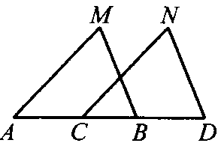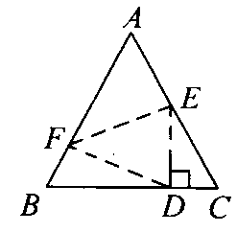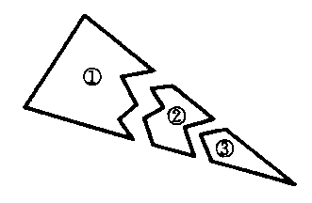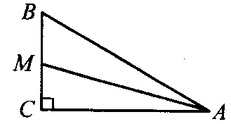
（1） (2) (3) (4)
4．如果两条平行线被第三条直线所截得的8个角中有一个角的度数已知，则（ ）
A．只能求出其余3个角的度数 B．只能求出5个角的度数
C．只能求出其余6个角的度数 D．能求其余7个角的度数
5．能判断两个三个角形全等的条件是（ ）
A．已知两角及一边相等 B．有两边及一角对应相等
C．已知三条边对应相等 D．有三个角对应相等
6．小明用四根木棒钉成一个四边形，发现这样的四边形容易变形，于是他就把对角上又加钉了一根木棒，这时的四边形稳定了，这说明（ ）
A．四边形具有稳定性 B．三角形具有稳定性
C．四边形的内角和等于两个三角形的内角和
D．三角形的内角和是180°
7．已知一个等腰三角形的一边长是3，另一边长为7，则这个等腰三角形的周长为（ ）
A．13 B．17 C．13或17 D．4
8．△ABC和△MNP中，满足下列（ ）组条件时，一定能判定△ABC≌△MNP
A．∠A=34°，b=5，∠C=71°，∠M=34°，∠P=71°，p=5
B．∠A=34°，∠B=75°，b=5，∠M=34°，∠P=71°，m=5
C．∠B=75°，∠C=71°，c=5，∠P=71°，∠N=75°，n=5
D．∠A=34°，∠B=75°，a=5，∠N=75°，∠P=71°，m=5
9．等腰三角形一腰上的高与另一腰的夹角为45°，则这个等腰三角形的底角为（ ）
A．67° B．67.5° C．22.5° D．67.5°或22.5°
10．如图2，已知边长为5的等边△ABC纸片，点E在AC上，点F在AB边上，沿着EF折叠，使点A落在BC边上的点D的位置，且ED⊥BC，则CE的长是（ ）
A．10-15 B．10-5 C．5-5 D．20-10
二、填空题（本大题共8小题，每小题3分，共24分）
11．如图3，某同学将一块三角形的玻璃打碎成了三块，现需配一块完全一样的玻璃，那么只需要其中的第______块就可以了．
12．如图4，△ABC中，∠C=90°，AM平分∠CAB，BC=16cm，CM：MB=3：5，则点M到AB的距离是_______．
13．如图5，在△ABC中，∠B、∠C的平分线相交于F，过点F作DE∥BC，交AB于D，交AC于E，若DE=4，则BD+CE=_______．
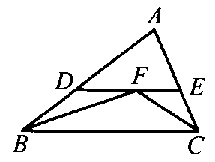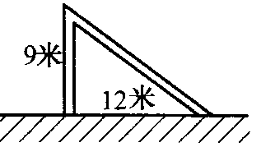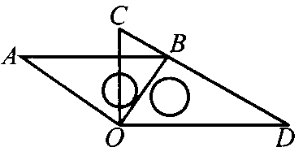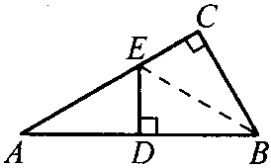
(5) (6) (7) (8)
14．有一玻璃杯，底面直径为6cm，高为8cm，现有一根长为12cm的木筷放在杯中，则木筷露在杯外部分的长度m的取值范围是________．
15．如图6，一根旗杆在离地面9米处断裂，旗杆顶部落在离旗杆底部12米处，则旗杆折断之前有_______米．
16．如图7，将一副三角板的直角顶点重合，摆放在桌面上，若∠AOD=145°，则∠BOC=______．
17．已知：如图8，Rt△ABC中，∠C=90°，沿过点B的一条直线BE折叠△ABC，使点C恰好落在AB边的中点D处，则∠A=_______．
18．如图，圆柱形油罐，要从A点处开始环绕油罐建造梯子，正好到达A点的正上方B处，问梯子长______米（已知油罐周长12米，高AB为5米）．
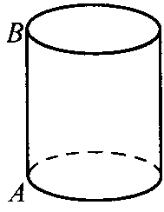
三、解答题（本大题共46分，19～23题每题6分，24题、25题每题8分．解答题应写出文字说明、证明过程或演算步骤）
19．已知：如图14-10，在梯形ABCD中，AD∥BC，∠B=∠C，点E是BC边的中点，求证：AE=DE．
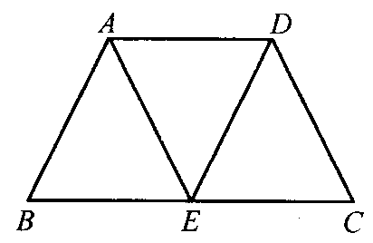

20．如图，已知在△ABC中，AB=AC，∠BAC=120°，AC的垂直平分线EF交AC于E，交BC于F，求证：BF=2CF．
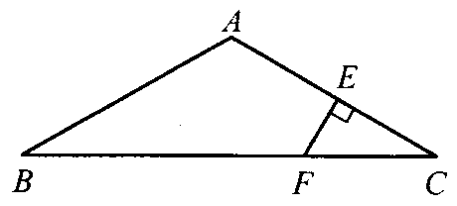

21．如图，有一池塘，要测量两端A、B的距离，可先在平地上取一个可以直接到达A和B的点C，连结AC并延长到D，使CD=CA，连结BC并延长到E，使CE=CB，那么量出DE的长，就是A、B两点间的距离，为什么？
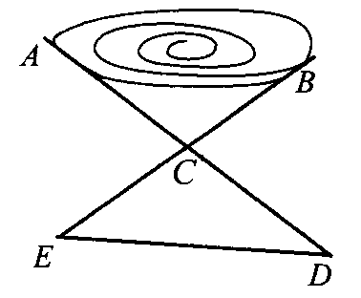

22．有一水池，水面是一边长为10米的正方形，在水池正中央有一根新生芦苇，它高出水面1米，如果把这根芦苇垂直拉向岸边，它的顶端恰好到达岸边的水面，请问这个水池的深度和这根芦苇的长度各是多少？

23．如图，AD为△ABC的高，E为AC上一点，BE交AD于F，且有BF=AC，FD=CD，那么BE⊥AC吗？为什么？
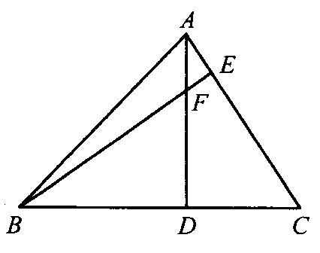
24．如图，AE⊥AB，AD⊥AC，AB=AE，∠B=∠E，
求证：（1）BD=CE；（2）BD⊥CE．
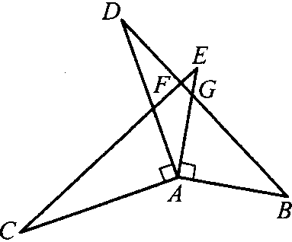

25．如图，Rt△ABC中，AB=AC，∠BAC=90°，直线AE是经过点A的任一直线，BD⊥AE于D，CE⊥AE于E，若BD>CE，试问：
（1）AD与CE的大小关系如何？请说明理由．
（2）你能说明DE=BD-CE的理由吗？
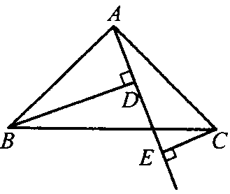

答案：
一、选择题
1．A 2．B 3．C 4．D 5．C 6．B 7．B 8．D 9．D 10．A
二、填空题
11．① 12．6cm 13．4 14．2cm≤m≤4cm 15．24
16．35° 17．30° 18．13米
三、解答题
19．证明：在梯形ABCD中，AD∥BC，∠B=∠C，∴AB=CD．
又∵E是中点，∴BE=CE．而∠B=∠C，
∴△ABE≌△DCE，∴AE=DE．
20．证明：连结AF．∠BAC=120°，BA=CA ∠C=∠B=30°．
EF是垂直平分线 FA=FC ∠FAC=∠C=30°，
∴∠BAF=90°，而∠ABF=30°，∴BF=2AF=2CF．
21．解：在△ACB与△DCE中，AC=CD，∠ACB=∠DCE，BC=CE，
∴△ACB≌△DCE．∴AB=DE．
22．解：设水池的深度为x米，则芦苇的长度为（x+1）米．
由题意知（x+1）=5+x，解得x=12．所以x+1=13米．
23．解：由BF=AC、DF=DC，而∠ADB=∠ADC，
可知△BDF≌△ADC．∴∠CAD=∠DBF．
∴∠CAD+∠AFE=∠DBF+∠BFD=90°，∴BE⊥AC．
24．证明：（1）AE⊥AB，AD⊥AC ∠BAE=∠CAD
∠BAD=∠CAE．而AB=AE，∠B=∠E，
∴△ABD≌△AEC．∴BD=CE．
（2）由△ABD≌△AEC知∠B=∠E．
而∠AGB=∠EGF，∴∠EFG=∠EAB=90°，∴BD⊥CE．
25．解：（1）∠CAE=∠ABD．
又∵AB=AC，∠ADB=∠AEC=90°，
∴△ABD≌△CAE，∴AD=CE．
（2）∵△ABD≌△CAE，∴BD=AE．
∴DE=AE-AD=BD-CE．

